Останкинская межрайонная прокуратура г. Москвы разъясняет:
22.12.2021
В Стратегии национальной безопасности Российской Федерации, утвержденной Указом Президента РФ от 02.07.2021 N 400, отмечается, что обеспечению государственной и общественной безопасности способствует реализация мер, направленных на усиление роли государства как гаранта безопасности личности и прав собственности, повышение эффективности деятельности правоохранительных органов и специальных служб по защите основ конституционного строя Российской Федерации, прав и свобод человека и гражданина, совершенствование единой государственной системы профилактики преступности, обеспечение реализации принципа неотвратимости наказания за совершение преступления.
Несмотря на принимаемые меры, остается высоким уровень преступности в отдельных сферах, в том числе преступлений, совершаемых с использованием информационно-коммуникационных технологий.
Такие действия преступника могут найти разную уголовно-правовую квалификацию. Так, п. «г» ч. 3 ст. 158 УК РФ предусматривает ответственность за кражу, совершенную с банковского счета, а равно в отношении электронных денежных средств. При хищении с банковской карты путем обмана или злоупотребления доверием, действия виновного квалифицируются по ст. 159 УК РФ.
Способы совершения указанных преступлений могут быть самыми разнообразными, наиболее распространенные из них:
- размещение в сети Интернет объявления о продаже товара, "соблазнившись" на которое потерпевшие, убежденные в добросовестности "продавца", сами безналичным путем перечисляют деньги на банковскую карту злоумышленника,
- перевод денежных средств непосредственно потерпевшим под влиянием обмана, например под предлогом помощи родственнику, оплаты налога на выигрыш, путем ввода данных карты по ссылкам, присылаемым в личные сообщения. Адрес ссылки может содержать название известного сайта или отличаться от него только несколькими символами,
- рассылка смс-сообщений с ложной информацией о денежном переводе на номера незнакомых абонентов. Лица, которые верили такому сообщению, перезванивали и по инструкции "сотрудника банка" осуществляли действия, в результате которых с их банковских карт денежные средства перечислялись на номера мобильных телефонов,
- хищение безналичных денежных средств, воспользовавшись необходимой для получения доступа к ним конфиденциальной информацией держателя платежной карты (например, персональными данными владельца, данными платежной карты, контрольной информацией, паролями), переданной злоумышленнику (под видом сотрудника Банка, правоохранительных органов, социальной службы, Пенсионного фонда) самим держателем платежной карты под воздействием обмана.
Важно помнить, что необходимо открывать только подтвержденные сайты, при звонке с неизвестного номера положить трубку и перезвонить самостоятельно в банк, отдел социальной защиты, родственнику по известному номеру, не передавать персональные данные банковской карты.
По выявленным фактам совершения преступлений, предусмотренных указанными статьями УК РФ, поднадзорными Останкинской межрайонной прокуратуре г. Москвы органами внутренних дел возбуждено уголовных дел в 2020 году – 1066, за 9 месяцев 2021 года – 762. По результатам расследования к уголовной ответственности за совершение преступлений исследуемого вида привлечено в 2020 году – 53 лица, за 9 месяцев 2021 – 41.
Негативное влияние на результаты расследования оказывает специфика способа совершения преступления - использование удаленного доступа к банковскому счету при помощи технических средств, позволяющего лицу оставаться анонимным и совершать преступление из любой точки мира, имея лишь доступ к сети Интернет, который может быть рассчитан на многократное применение, в том числе использоваться для доступа не только к банковским счетам, но и иным охраняемым и особо охраняемым данным.
По вопросам противодействия дистанционным хищениям Вы можете обратиться для личного приема в Останкинскую межрайонную прокуратуру г. Москвы по адресу: г. Москва, ул. 1-я Останкинская, д. 35, в часы работы прокуратуры, а именно в период времени с понедельника по четверг с 09 часов 00 минут по 18 часов 00 минут, в пятницу – с 09 часов 00 минут по 16 часов 45 минут, а также по телефону 8 (495) 616-66-74, адресу электронной почты: prokost@mosproc.ru.
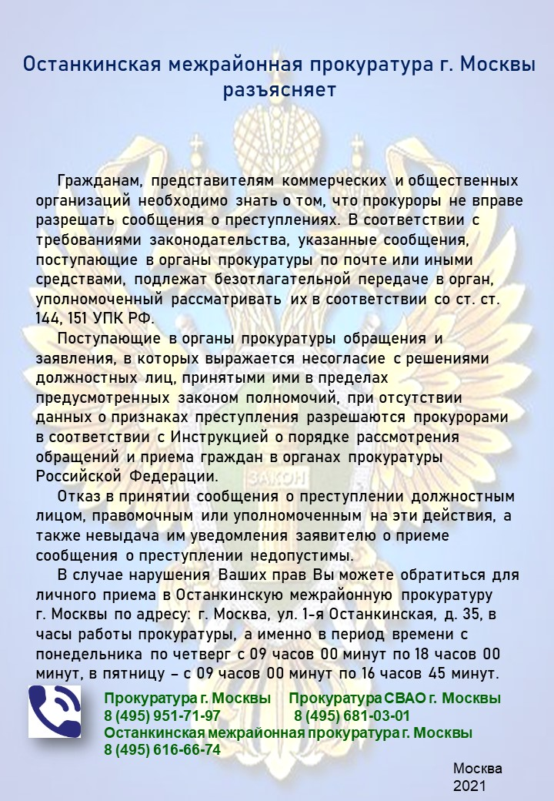

Адрес страницы: http://ostankino.mos.ru/the-prosecutor-explains/detail/10493296.html
Управа Останкинского района города Москвы

